姓名：陈英
性别：女
电话：15678934858
学校：广西民族师范学院
专业：化学（师范类）
学历：本科
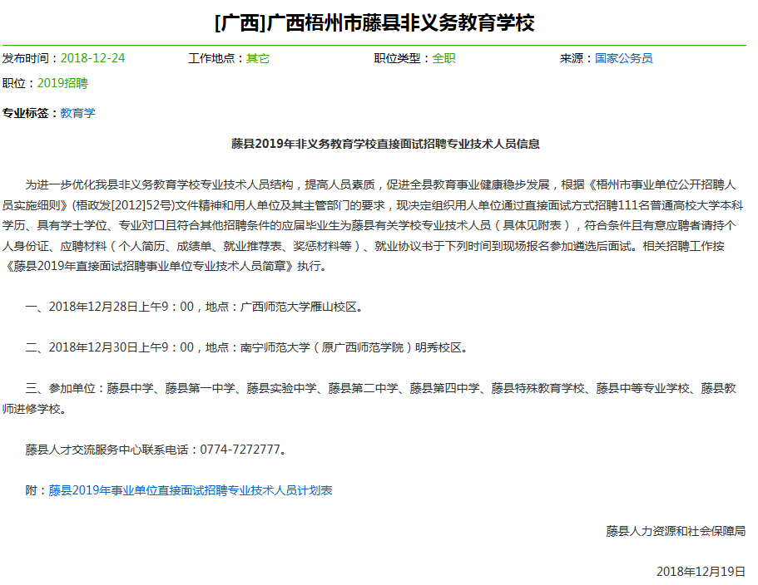
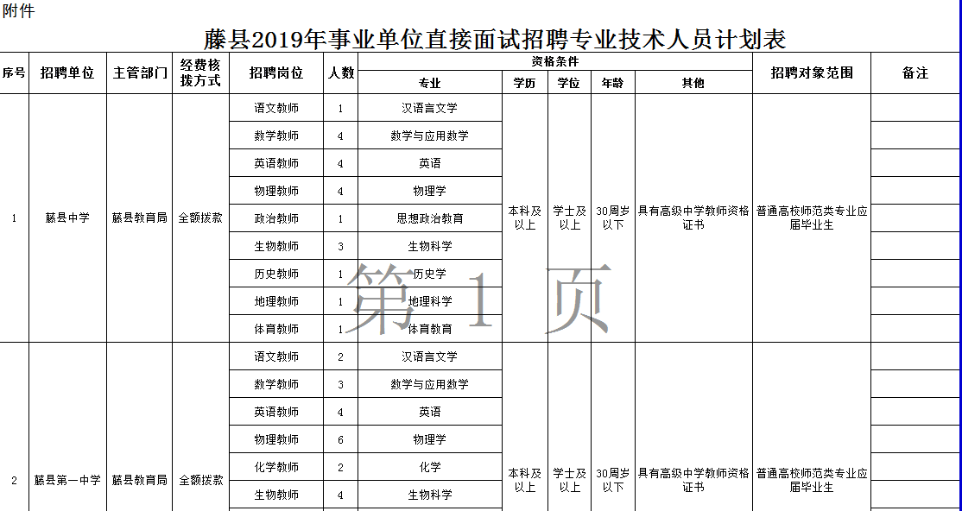
姓名：陈英 性 别：女
年 龄：22岁 政治面貌：中共党员
民 族：汉族 籍 贯：广西藤县
：15678934858 ：1787453044@qq.com
：广西梧州市藤县象棋镇河柳村十五冲组7号
爱好：运动、教学、演讲
求职意向：中学化学教师

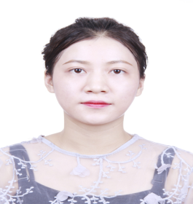
2019年荣获第九届“华文杯”全国师范生化学教育教学能力测试一等奖、教学设计二等奖
2019年被评为广西民族师范学院2018年度“三好学生”；
2019年被评为广西民族师范学院2018年度“优秀共青团员”；
2018年荣获2017-2018年度国家励志奖学金；
2018年荣获2017-2018年度校级优秀奖学金；
2018年荣获崇左市2018年党的理论知识考试成绩优异证书；2018年荣获 “励志、诚信、成长”资助政策网络知识竞赛
活动三等奖
奖
；

荣誉奖励

2016.09-2020.07 毕业学校：广西民族师范学院 专业：化学（师范类）
主修课程：四大基础化学、四大基础化学实验、教育学、心理学、化学教学论、中学化学教材分析、化工原理基础、高分子化学、教师口语、课件制作、教育技术学、教师礼仪、微格教学、班主任工作艺术等。

技能证书

2018年被评为2017年度 “优秀学生干部”；
2018年荣获无偿献血荣誉证书；
2017-2018年荣获网络预防艾滋病知识竞赛、环保知
识竞赛优秀奖；
2017年荣获2016-2017年度国家励志奖学金；
2017年荣获2016-2017年度校级优秀奖学金；
2017年被评为被评为2016年度 “优秀学生干部”；
2017年荣获校运动会开幕式“突出贡献”奖；
2017年荣获“优秀志愿者”证书；
2016年荣获“优秀支教志愿者”证书；
全国计算机一级证书； 普通话二级乙等证书；
高中化学教师资格证； 驾驶证。

善于与人沟通，善于与人协作，能独立完成工作思想开放，工作热情高，易于接受新事物，能吃苦耐劳，工作认真负责，有虚心请教、刻苦专研的精神。

自我评价

- 2019-2020年 担任班长 ：负责班级管理，传达学校的信息、组织班级同学完成学校分配的任务。
担任化学化工学院第二党支部策划部部长：负责党组织的活动策划、发展党员相关表格的
填写。这要求我熟悉党组织的事务及相关文件内容，有较强的创新意识、组织能力及表达能力。
- 2019年3月 崇左市高级中学见习：听优秀教师讲课、向有经验教师学习备课、授课经验、交流分享做教
师的心得体会。
- 2018年10月 广西民族师范学院附属中学见习：听优秀教师讲课、向有经验教师学习备课、授课经验、交
流分享做教师的心得体会。
- 2017-2018年 担任化学化工学院实验室助理：负责配制溶液，整理药品和仪器，在此期间学习到许多化
学仪器的操作，提高实验动手能力，培养吃苦耐劳精神。
- 2016-2017年 志愿者服务队记者部成员：主要进行公益活动，如前往卜利小学支教、崇左医院服务、敬
老院看望老人，在此期间提升自己的精神境界，为社会贡献，培养正确的工作态度。
学生沟通及教学的设计与讲课技巧。

校园经历
教育背景

自荐信
尊敬的领导：
您好!首先感谢您在百忙之中阅览我的自荐信。我叫陈英，是一名广西民族师范学院化学化工学院16届学生。经过四年的认真学习和不懈努力，我已具备了系统的专业知识和一定的教学实际能力，现在正准备以高昂的热情与所学的知识投入到社会之中，服务于教育事业，实现自身的价值。贵校良好的管理体制，浓厚的教学氛围和积极进取的精神使我将其作为自己的首选目标，相信在贵校领导的帮助指导下，通过自身的努力，我会成为一名合格的人民教师，希望贵校能给我提供一个施展才华的机会。
大学的四年时光里，我本着自强不息，学以致用的原则，一直以认真的态度对待学习。在学好专业课的同时，我也注重综合知识和综合技能的培养与提高，广泛的涉猎了文学，哲学，心理学，教育学等方面的书籍，计算机理论与操作也具有一定的水平。在教师技能方面，我勤学苦练，不断提高自身的整体水平，并在教育实习中取得优异成绩。这为我成为一名合格的人民教师打下了坚实的基础。
在校期间，我担任过班长和化学化工学院第二学生党支部策划部部长，有较强的组织能力；参加社会实践和学校的各项活动，从中积累了丰富的工作经验，培养了我的交际能力，使我处事更完善，更有责任感，相信这将是我今后工作的重要经验和宝贵财富。
我相信命运之神会垂青有准备之人，回首过去深感母校培育之恩，注目将来唯有以学识与真诚回报祖国的教育事业。我将以爱心，热心，敬业之心来实现自己的奋斗目标：做名合格的人民教师。
诚挚希望贵校能够垂惠，最后衷心祝愿贵校事业蒸蒸日上!
此致
敬礼
自荐人：陈英
2020年7月

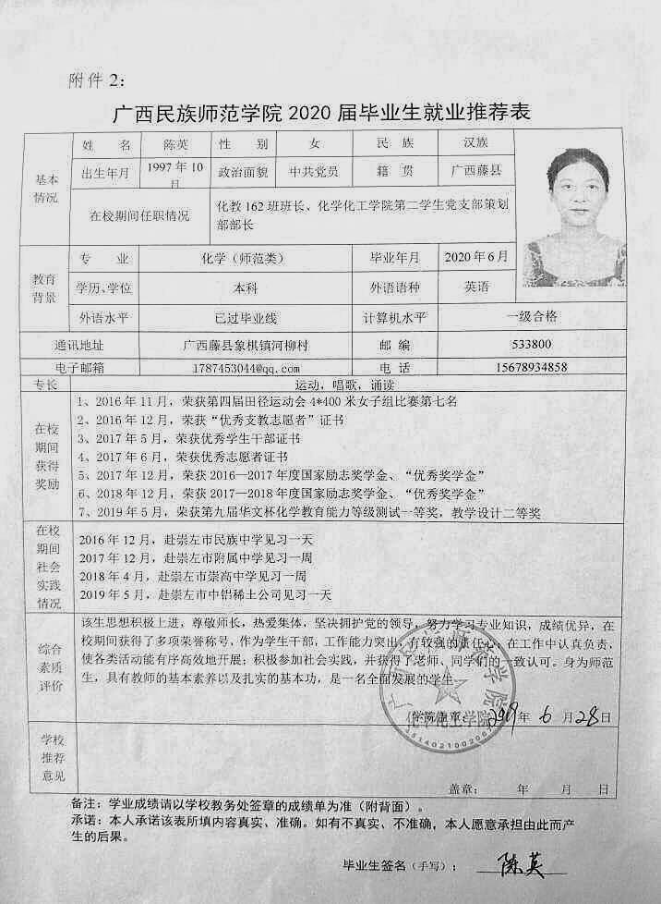

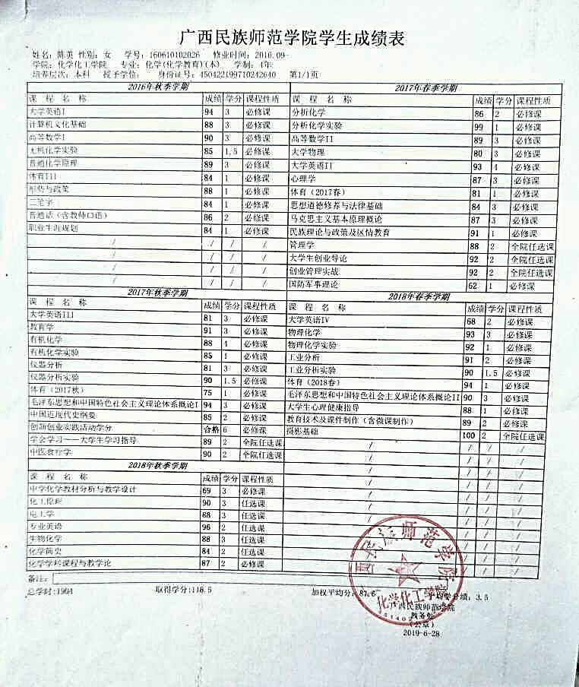

证书及奖状

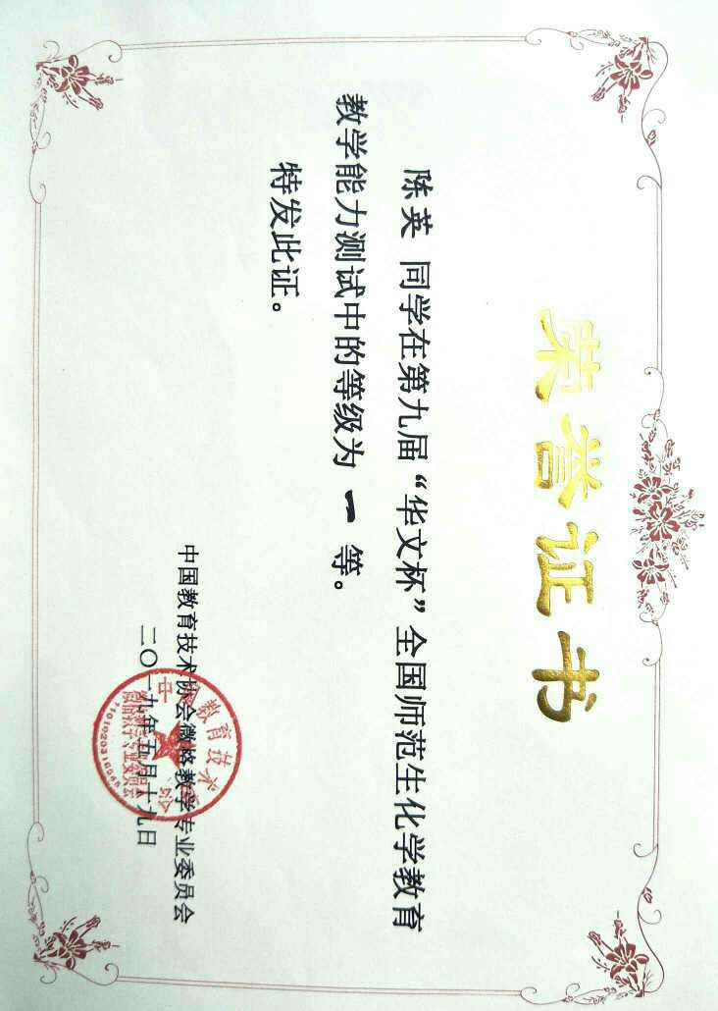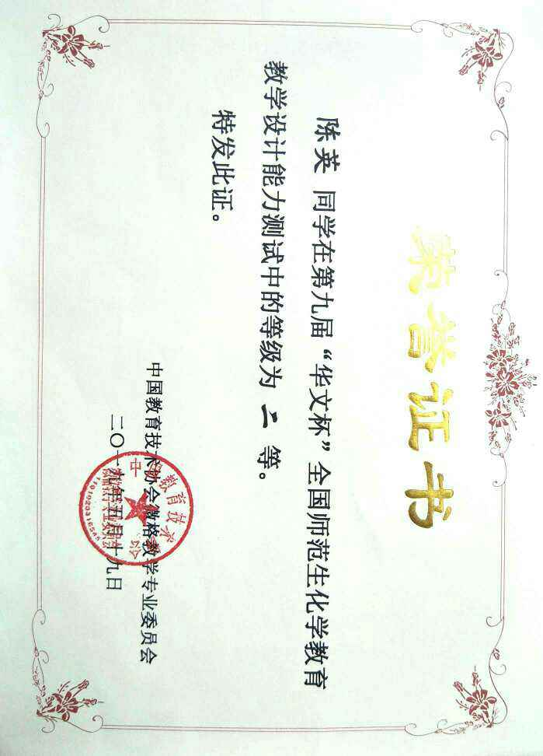

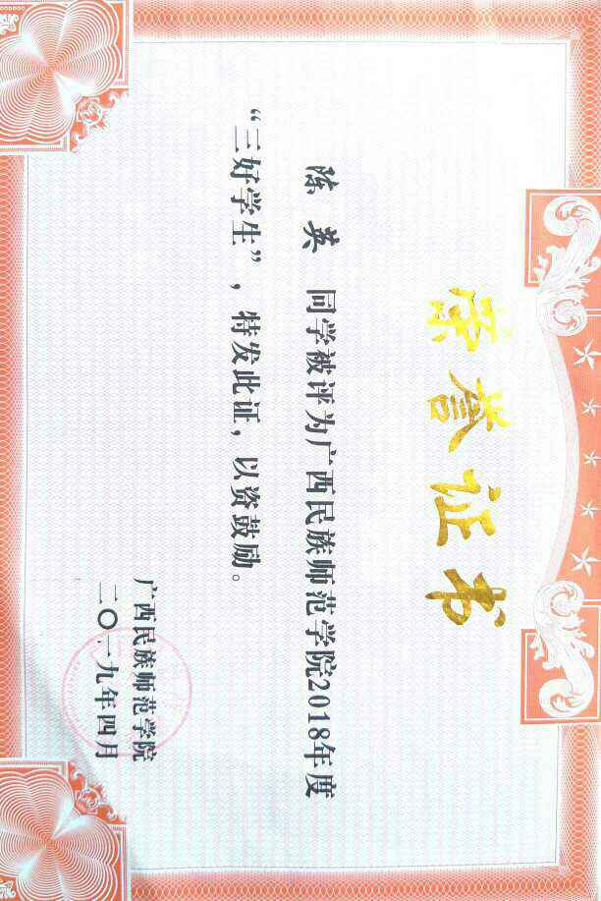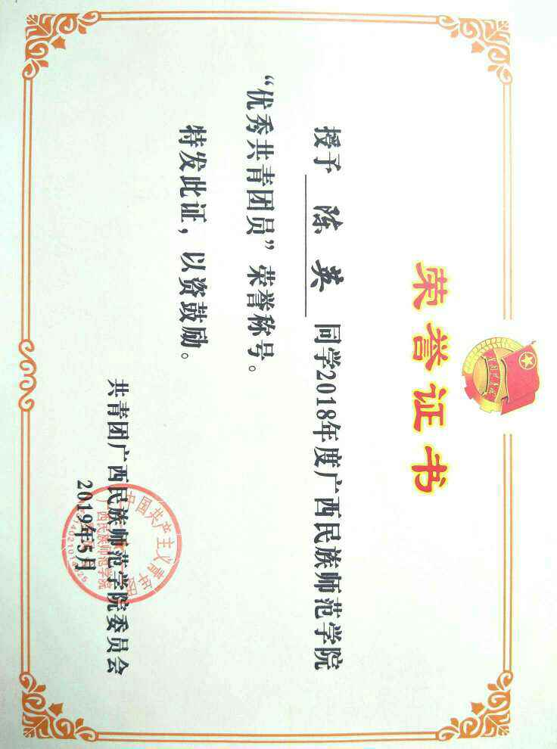

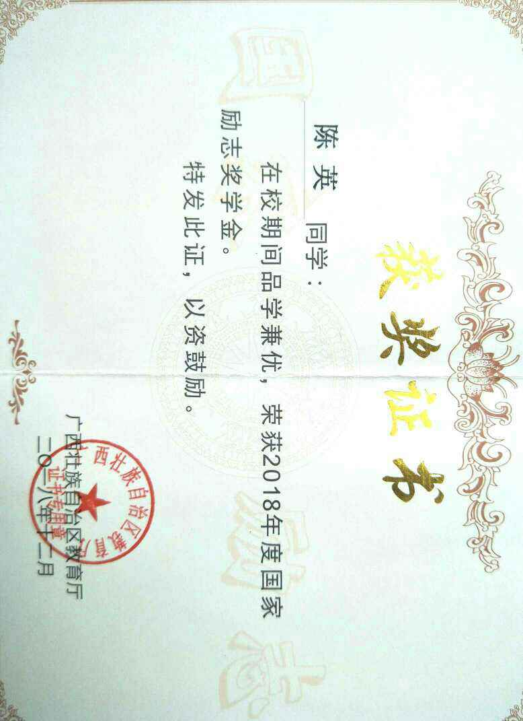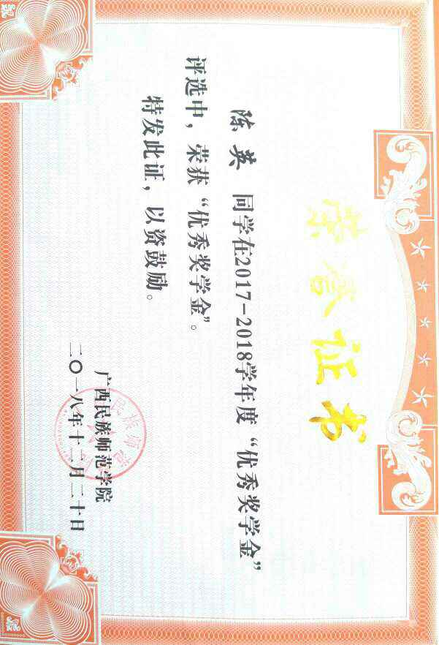

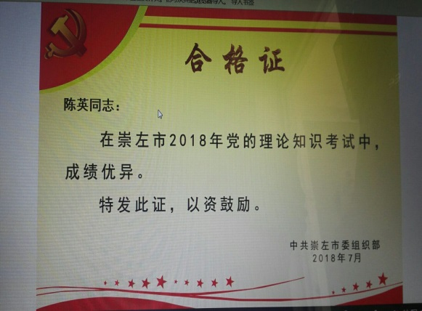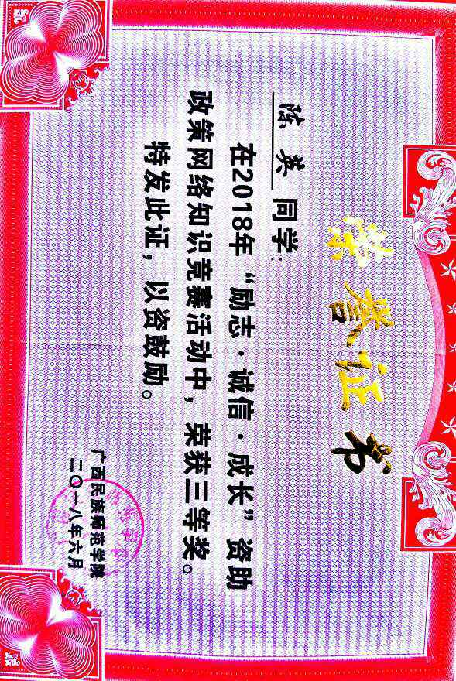

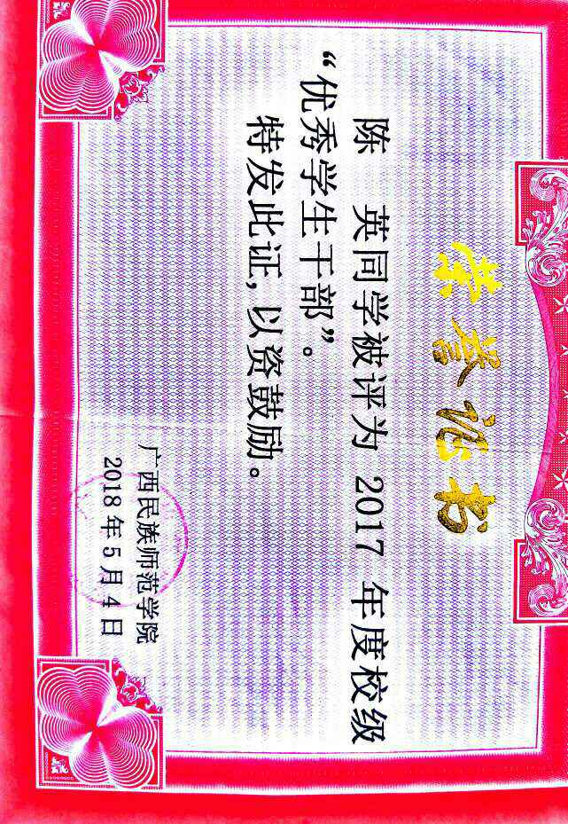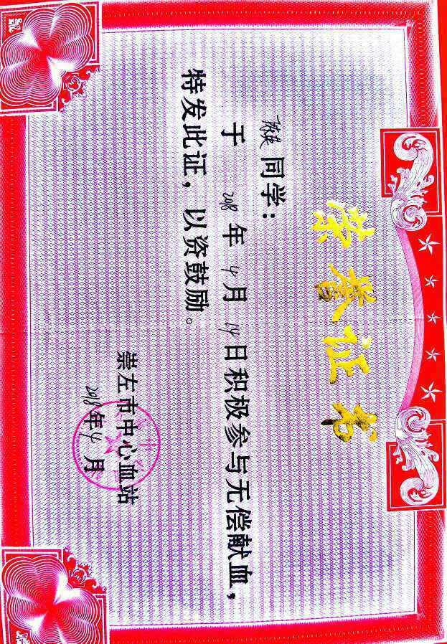
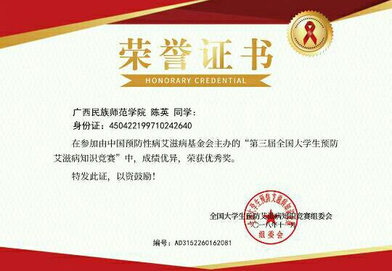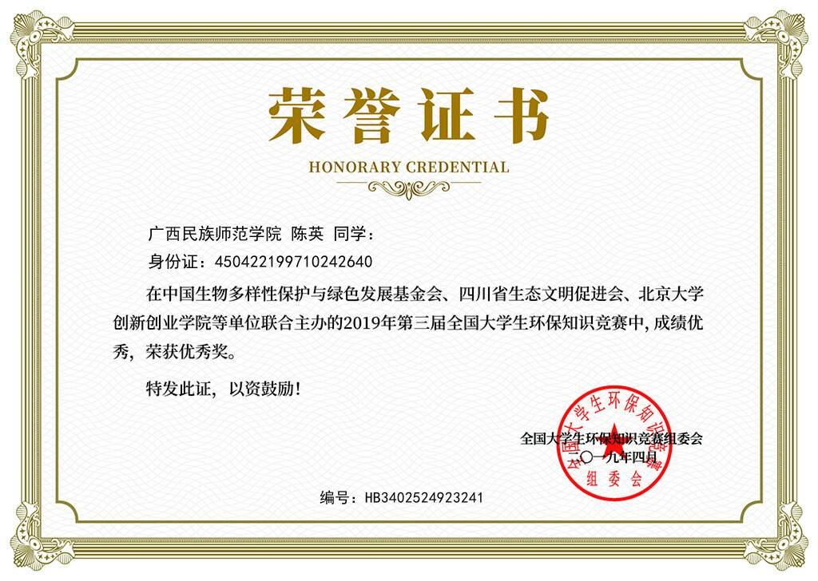

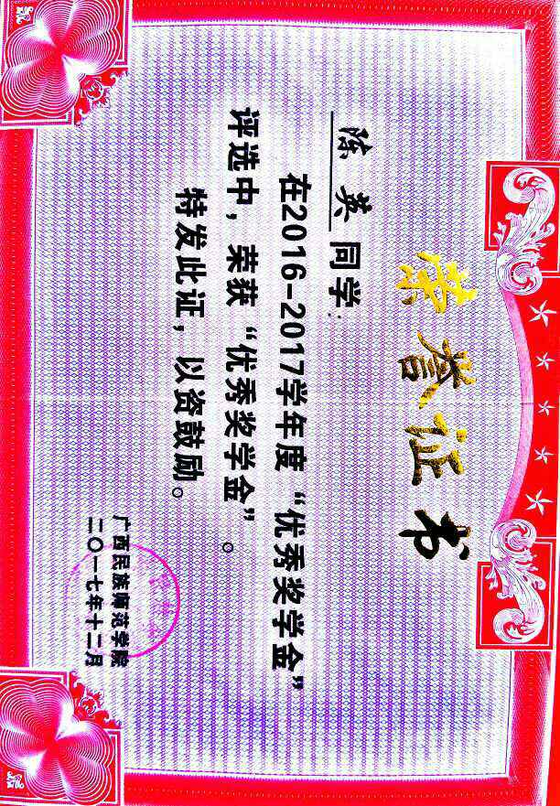

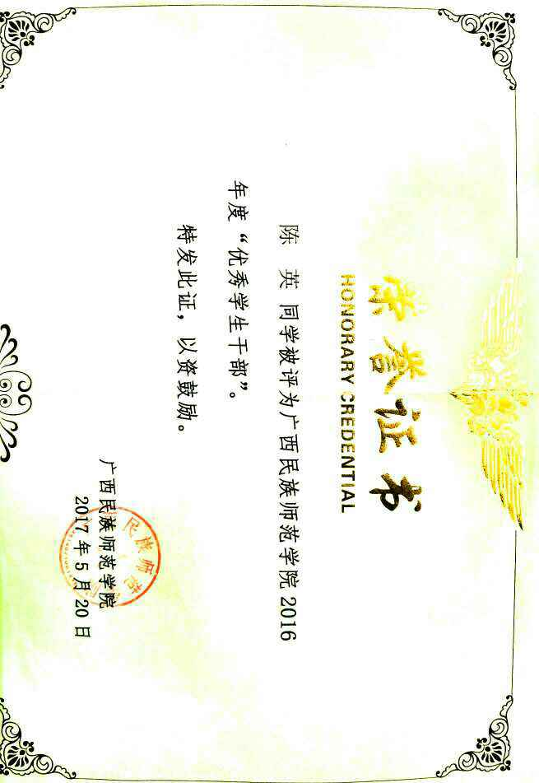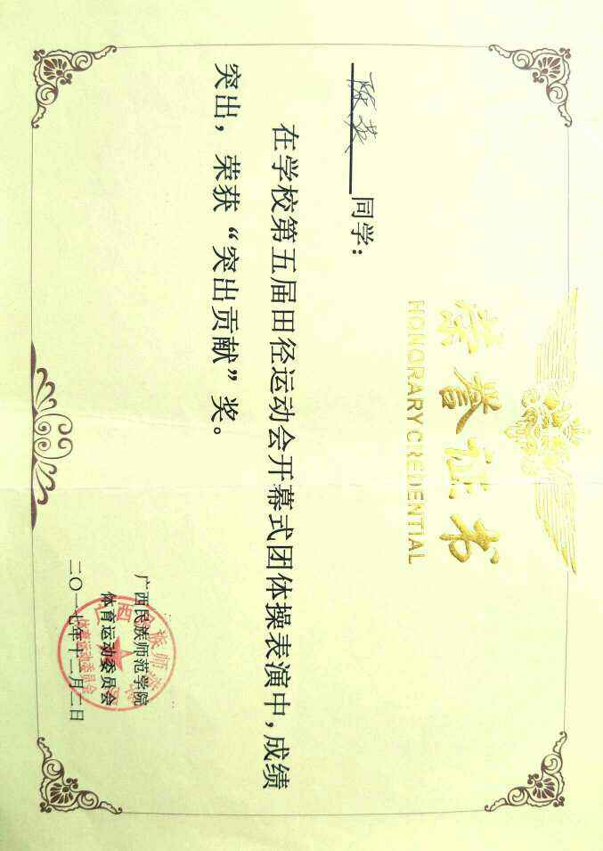

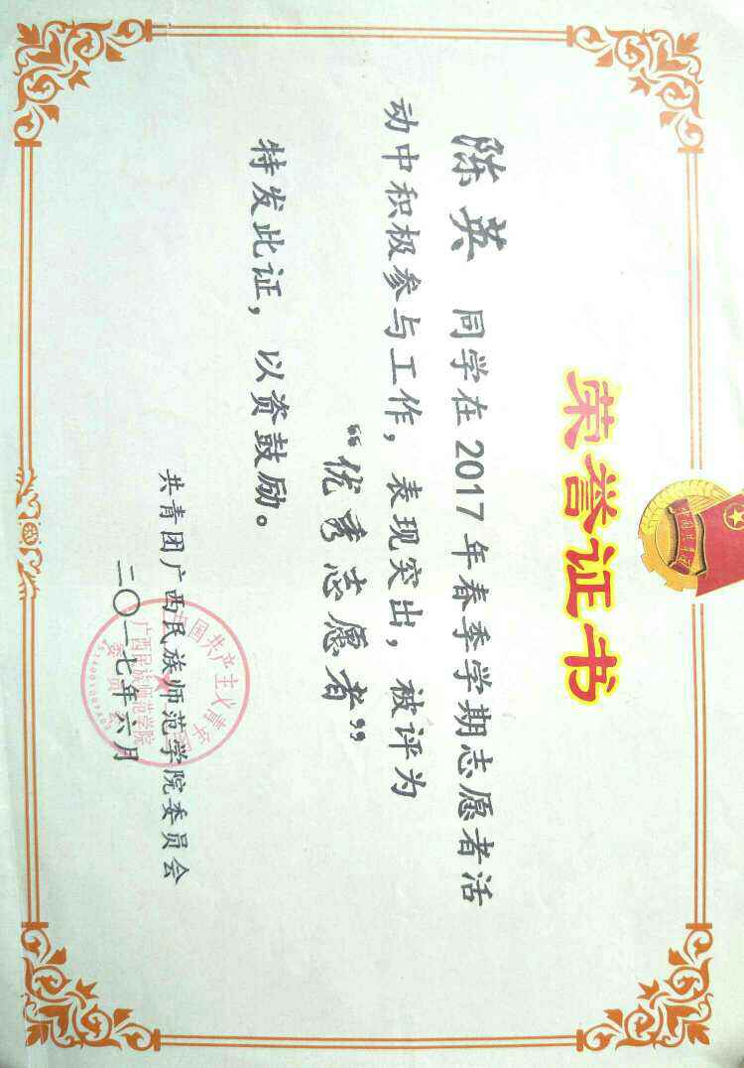

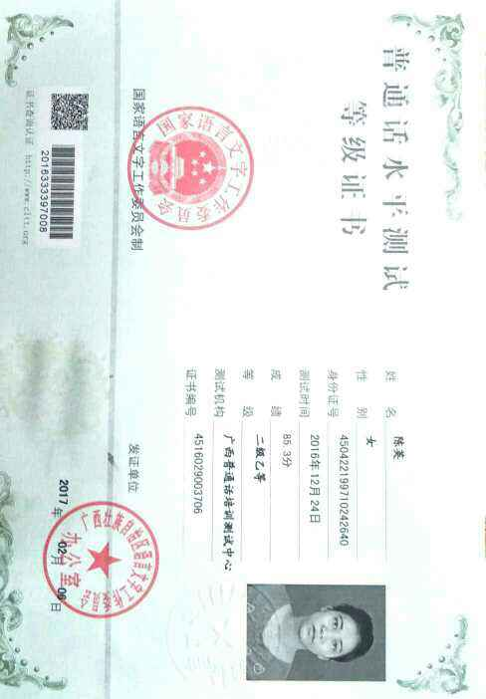

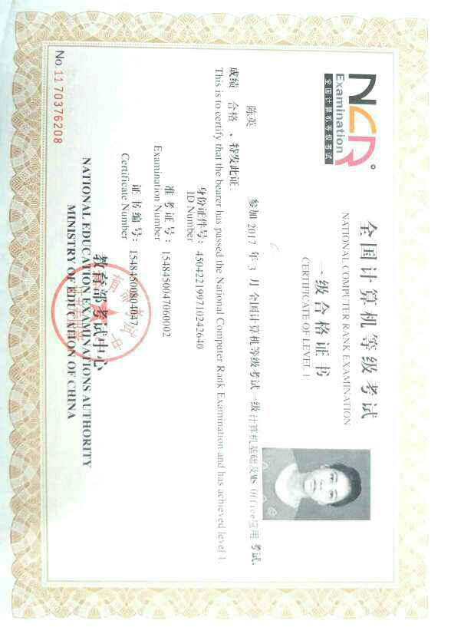

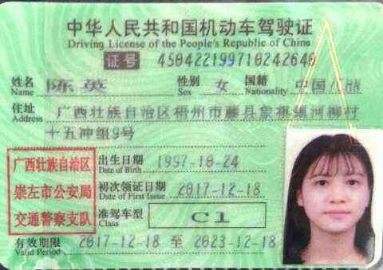

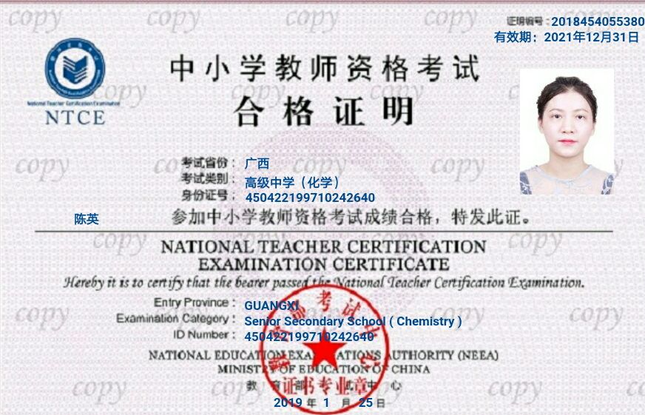

期待您的回复

